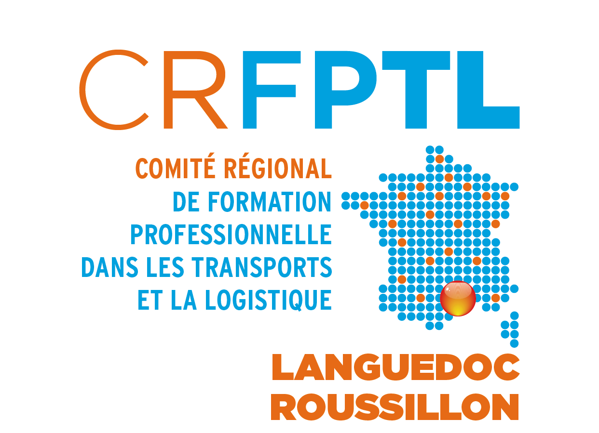

COMPTE RENDU DU CRFPTL DU 18 novembre 2015

1/ Etaient présents :

ENTREPRISES

- Monsieur Michel FOURES – NATIONAL CALSAT – PRESIDENT CRFPTL
- Monsieur Jean-Michel NAVARRO - CAMIDI
- Monsieur Roch DOMERGUE – LARGUIER
- Monsieur Jean-Pierre COMUNALE – ECLOG
- Monsieur Olivier ASSIE – AUDE AMBULANCES
- Monsieur Lionel GUITTARD – DYNEFF
- Madame Marie-Rose BREL – TRANSPORTS BREL
- Monsieur Eric ROSAY – ROUILLE COULON
- Monsieur Philippe MASSON – COURRIERS DU MIDI
- Monsieur Michel PIQUES – ALTER EGO

ORGANISATIONS PROFESSIONNELLES

- Madame Françoise GLEIZE – FNTR/FNTV
- Madame Jessica NAJIH – OPCA TRANSPORTS
- Monsieur Michel MATTAR - TLF

ADMINISTRATIONS et EDUCATION NATIONALE

- Monsieur Ronan MALGOYRE – CARSAT LR
- Monsieur Jean-Claude COCHET – AFDET
- Monsieur Gilles RIERE – DREAL
- Monsieur Sylvain CAPES – CONSEIL REGIONAL
- Madame Laurence GRANDE T –IEN – EDUCATION NATIONALE

AFTRAL

- Monsieur Fabrice COCHET – AFTRAL

AFT

- Monsieur Jean-Luc DECOUX – AFT Délégation Régionale LR
- Mademoiselle Isabelle ESCLAMADON – AFT Délégation Régionale LR

2/ Etaient excusés

- Monsieur Claude ROUX –VENETRANS
- Monsieur Patrick RONCIAUX – COURRIERS DU MIDI
- Monsieur Michel KASZUBA – SYNGENTA
- Madame GONTIE – AUTOCARS BANCAREL
- Monsieur Gérard VALLVERDU – CET/EDUCATION NATIONALE
- Monsieur Olivier BOULADOU – SAS AUTOCARS BOULADOU
- Madame Catherine MALLET – SECURITE ROUTIERE
- Monsieur Gilles RAZAT – FONGECIF
- Madame Caroline COMBEAU – HTE
- Monsieur Grégory LEFEBVRE – IEN – EDUCATION NATIONALE
- Monsieur Dominique SOULAGE - AFTRAL

Ouverture de la réunion plénière

Monsieur Michel FOURES ouvre la séance en s’exprimant sur le contexte économique et plus particulièrement sur le transport routier avec un début de reprise de l’activité (coût bas du carburant, taux du crédit bas) facteurs favorables en cette période ; l’année 2016 devrait être positive en terme de croissance de l’activité mais prudence tout de même.

Monsieur FOURES s’exprime aussi sur la difficulté à recruter des jeunes de moins de 26 ans (moins de CV envoyés aux entreprises) ; il s’interroge sur l’image du métier de conducteur marchandises ; sait on vendre le métier ?

Au vu des données OPTL (Observatoire Prospectif Transport-Logistique), la profession recrute toujours ; il est prévu la création de 10 000 emplois jusqu’en 2020 tous les secteurs de la branche professionnelle confondue.

Il y a une forte augmentation de la population ; le e-commerce est en pleine expansion, la logistique urbaine en pleine dynamique.

Monsieur COCHET (Directeur régional AFTRAL) informe que la rentrée 2015 concernant les sections en apprentissage a été très positive ( 21 jeunes en BTS Transport ; 16 élèves en moyenne dans les sections du CAP conduite routière) ; 340 apprentis sur la région LR.

1/ Points Education Nationale

Les réunions de rentrée 2015 dans les établissements scolaires sous convention :

- Concernant les sections en logistique, les réunions de rentrée se sont déroulées en octobre 2015 ; pour les sections en conduite, elles auront lieu en date du 7 décembre 2015.

Plusieurs points :

1/ Demande de la part des établissements de transformer le CAP conduite routière en BAC Pro conducteurs routiers ; les professionnels sont-ils favorables ?

Monsieur Navarro (Directeur de l’entreprise CAMIDI à Port la Nouvelle) exprime un avis positif sur le sujet. Monsieur Foures souhaite savoir si l’évolution en compétence des conducteurs va permettre de retrouver les jeunes dans les secteurs du transport ? (ou auront-ils tendance avec leur BAC de s’orienter vers d’autres filières ? les travaux public ou le recyclage).

2/ Toutes les sections logistiques du lycée professionnel Louise Michel à Narbonne seront transférées à la rentrée 2016 au lycée Ernest Ferroul à Lézignan-Corbières,

3/ Les inspecteurs du permis de conduire ne seront plus les examinateurs au niveau de l’éducation nationale sauf pour les sections en CAP ; Madame BREL exprime son désaccord en mettant l’accent sur la neutralité de professionnels extérieurs.

Madame Laurence Grandet (inspectrice éducation nationale – filière logistique) transmet l’information qu’à ce sujet les professeurs de l’éducation nationale seront suivis par un plan d’accompagnement.

Cette décision émanant de l’état ; les professionnels expriment tout de même l’importance d’être toujours et encore plus présents dans les jurys d’examen notamment.

Les conseillers à l’enseignement technologiques au nombre de 10 dans notre région et composant la CPC 11 (commission professionnelle consultative,) sont présents pour informer sur les métiers, participer aux jurys d’examen , aux VAE.

4/ 2 demandes d’ouverture de CAP opérateur logistique

. le lycée Jacques Prévert à St Christol Les Alès : CAP Opérateur logistique (1/2 section de 15 jeunes)
. le lycée Stes Marie à Bagnols/Céze : CAP Opérateur logistique (1/2 section de 15 jeunes)

L’avis du CRFPTL est favorable aux 2 demandes.

5/ Campus des métiers régional

Le campus des métiers en transport, logistique et commerce de gros sera basé à Lézignan-Corbières , épicentre de la nouvelle région.

6/ Le prochain comité de suivi académique se déroulera au cours de la premiére quinzaine de 2016 ; Monsieur Foures accompagnera Monsieur DECOUX lors de ce comité.

2/ Mixité et égalité professionnelle.

Présentation de l’action « PETALE » (Promouvoir l’égalité professionnelle dans le transport et les activités logistiques pour l’emploi) au niveau national et présentation de l’action les Professionn’elles ‘ du transport et de la logistique au niveau régional. (voir powerpoint sur le site AFT – région Languedoc Roussillon)

3/ADEC Trans Routier National, ADEC LR dans la branche Transport et Logistique, actions 2016

- Points des actions en cours et actions programmées en 2016 (voir power point sur le site AFT – région Languedoc-Roussillon)

4/ Objectif CO2 les transporteurs s’engagent en Languedoc-Roussillon :

- Ordre du jour du comité de charte du 26 novembre (voir powerpoint sur le site AFT – région Languedoc-Roussillon)

5/ Questions diverses

Campagne taxe d’apprentissage 2016

Rappel important : L’OPCA Transport et Services est le nouveau collecteur unique de la taxe d’apprentissage et de la formation professionnelle ; important de verser sa taxe auprès de l’organisme ; concurrence ‘virulente » de la part des chambres de commerce.

Un courrier émanant de l’OPCA Transport et services va être envoyé à toutes les fédérations du Transport et de la logistique pour que celui-ci soit diffusé auprès des adhérents des branches professionnelles.

Sécurité dans les transports (campagne addictions, campagne Carsat, Klésia)

Monsieur Ronan MALGOYRE (ingénieur conseil auprès de la Carsat) a présenté la campagne nationale en transport et en logistique portée par l’organisme ; à ce sujet, il a présenté des fiches de prévention à l’attention des employeurs et des salariés sur les attitudes et les comportements à adopter.

Concernant la prochaine date du CRFPTL, elle aura lieu à la fin du 1er trimestre avec une volonté que celle-ci se déroule au sein du nouveau lycée « Ernest FENOUL » situé à Lézignan-Corbières.

Monsieur Michel FOURES clôture la séance en précisant 2 points :

- L’importance de verser la taxe d’apprentissage à l’OPCA Transport et Services
- Les membres du CRFPTL seront invités à se positionner au sein du comité de pilotage de l’action sur la mixité et l’égalité professionnelle nommée en région « Professionn’elles du transport et de la logistique »

Monsieur Michel FOURES remercie l’ensemble des participants

